

Felippe Kalil Mendonça

LABSOLDA

5/5/2021

*MotoAVC*

Sistema de Controle da Altura do Arco para robôs Motoman

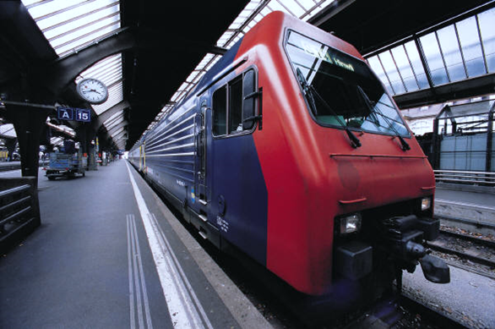

Sumário

1 APRESENTAÇÃO DO EQUIPAMENTO 2

1.1 UTILIZAÇÃO 3

2 INTERFACE 4

3 MODOS DE OPERAÇÃO 5

3.1 MODOS TIG 5

3.2 MODOS MIG 5

4 ANEXOS 6

4.1 CIRCUITOS ELETRÔNICOS 6

1. **APRESENTAÇÃO DO EQUIPAMENTO**

O *MotoAVC* é um equipamento desenvolvido com o objetivo de ampliar e facilitar a utilização da funcionalidade de controle da distância entre tocha e peça, dos robôs *MOTOMAN* equipados com o módulo *COMARCIII*, em soldagem robotizada.

O módulo *COMARCIII* realiza a leitura da condição do posicionamento entre tocha e junta por meio da aquisição da corrente elétrica da soldagem, como ilustrado em seu manual, conforme Figura 1. Consequentemente, sua aplicação fica limitada a processos que utilizem controle de tensão, como o *MIG* Convencional, e assim as variantes pulsadas do processo *MIG*, tão como o processo *TIG* (independente da variante) acabam tendo sua aplicabilidade com seguimento de junta inviabilizada nos robôs *MOTOMAN*. O objetivo do *MotoAVC* é viabilizar estas aplicações.

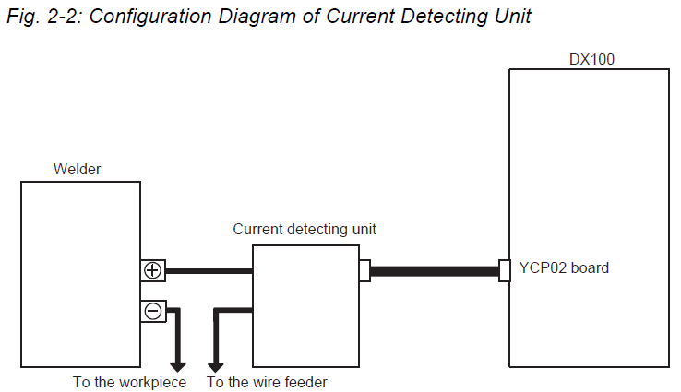

Figura – Diagrama de instalação padrão do *COMARCIII* (manual do usuário).

O *MotoAVC* é instalado diretamente ao gabinete *COMARCIII* do robô *MOTOMAN*, por meio de um cabo que se conecta ao conector interno do *COMARCIII* (originalmente destinado ao sensor hall), conforme o diagrama apresentado na Figura 2. Neste diagrama também é possível constatar que as saídas positiva e negativa da fonte de soldagem devem ser conectadas diretamente ao *MotoAVC*.

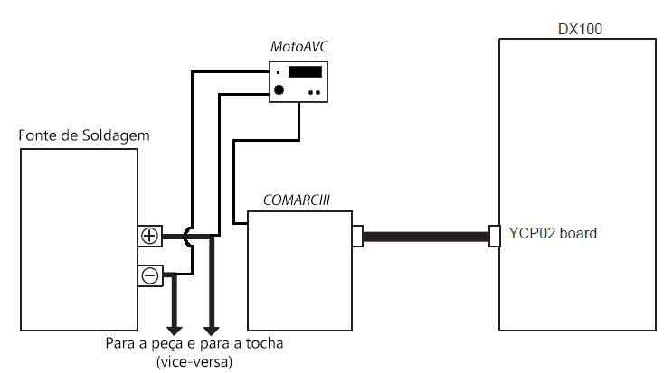

Figura – Diagrama de instalação do *MotoAVC* ao robô *MOTOMAN*.

* 1. UTILIZAÇÃO

1. INTERFACE

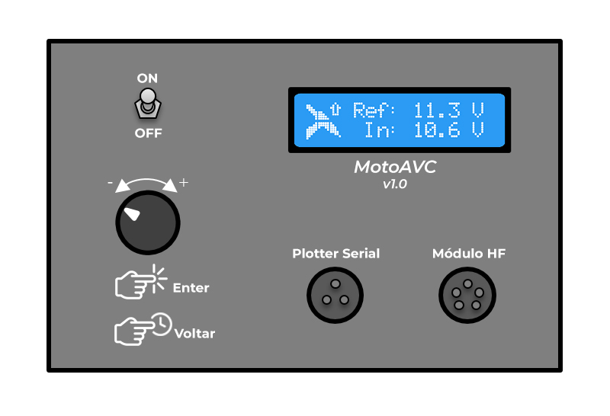

Conector de visualização no computador

Conector para o módulo de aquisição de tensão

Encoder de navegação e ajustes

Chave de liga/desliga do equipamento



Estado do controlador

Parâmetros selecionáveis

Figura – IHM do MotoAVC.

1. MODOS DE OPERAÇÃO
   1. MODOS TIG
   2. MODOS MIG
2. ANEXOS
   1. CIRCUITOS ELETRÔNICOS

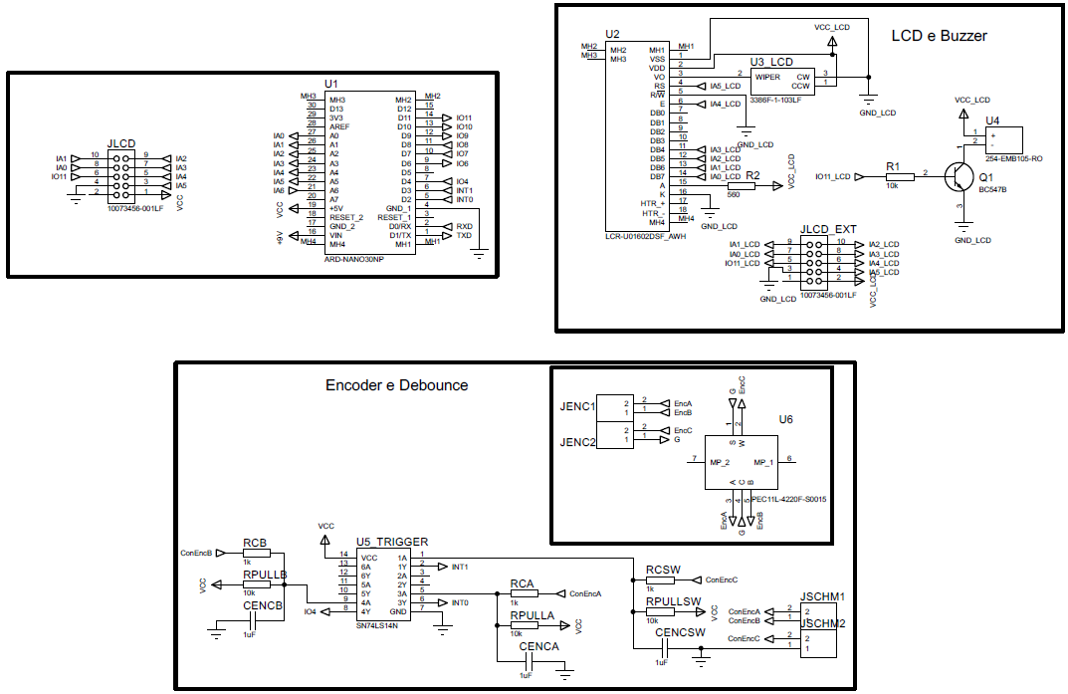

Figura –Circuito da IHM do *MotoAVC*.

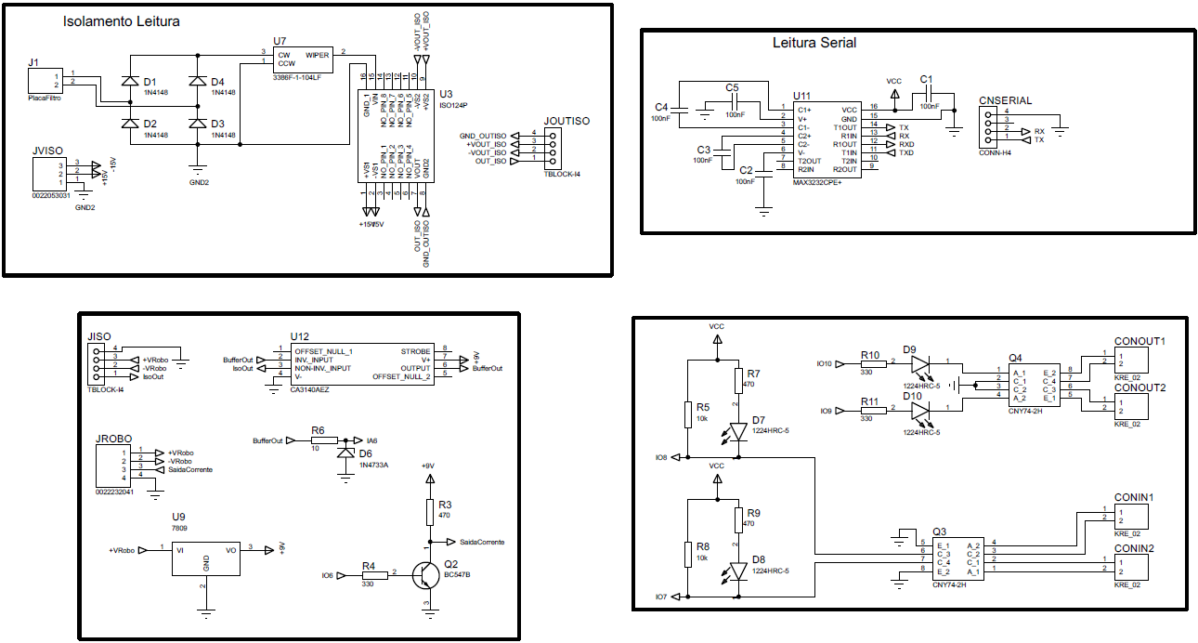

Figura – Circuitos de sinais do *MotoAVC*.